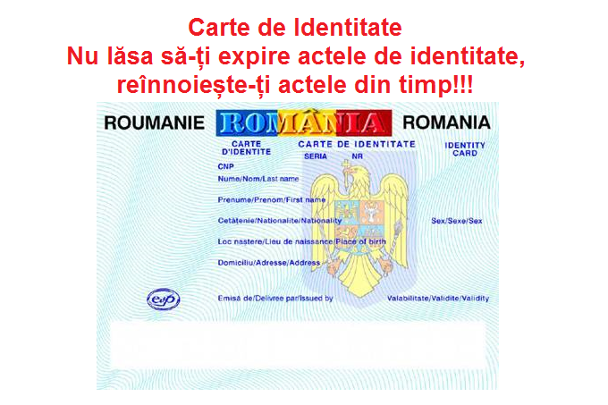

ANUNȚ IMPORTANT

Începând cu data de 09.03.2022 starea de alertă pe teritoriul Romaniei a încetat.
Informăm cetățenii care au acte de identitate al căror termen de valabilitate a expirat în perioada 01.03.2020-07.03.2022 că acestea își mențin valabilitatea pe o perioadă de 90 de zile de la încetarea stării de alertă.
Pentru evitare unei aglomerări ca urmare a prezentării, în același timp, a unui numar mare de cetățeni la sediul SPCLEP aveți posibilitatea de a vă programa on-line pe www.primaria-margineni.ro, secțiunea programări online.

